CONCURSUL ŞCOLAR DE GEOGRAFIE
ETAPA JUDEŢEANĂ/A SECTOARELOR MUNICIPIULUI BUCUREŞTI

9 martie 2019

PROBA TEORETICĂ SCRISĂ CLASA a XII-a

Minden tétel kötelező. Hivatalból10 pont.
- Munkaidő 3 óra.

I Tétel (20 pont)

Írjátok a versenylapra a következő kijelentések helyes válaszának megfelelő betűket:

- A következő tengerek partvidékein limánokat és lagúnákat találunk:
  - Balti és La Manche b. Balti és Norvég c. Fekete és Balti d. Fekete és Norvég

- Az Atlanti-óceáni rift vulkanizmusa a következő szigeten észlelhető:
  - Írország b.Izland c. Mallorca d. Szicilía

- A Svalbard- sziget a következő országhoz tartozik:
  - Dánia b. Finnország c. Norvégia d.Svédország

- A Moldvai-fennsík jellemzői:
  - Megfiatalodott domborzattal rendelkező, újraemelkedett peneplén, amelyet kristályos pala és mészkő alkot,
  - A negyedkorban keletkezett gyűrt szerkezeti egység,
  - Az alpesi hegyképződés utolsó fázisában az előkárpáti árokban lerakódott, gyűrődött üledékekben alakult ki ,
  - Régi pajzsszerkezeten kialakuló egység, melynek felszínét mio-pliocén üledékek borítják.

- Európa legdélebbi gleccserét a következő hegységben találjuk:
a.Alpok b.Skandináv- hegység c. Pireneusok d. Sierra Nevada

- A Dinári Alpok folytatásában található 2911 m magas hegység, amelyben karszt felszínformák találhatóak:
  - Appennini b. Pennini c. Pindosz d. Sztara Planina (Balkán)

- Az E60 útvonala:
  - Hamburg – Nagyvárad – Kolozsvár – Brassó – Bukarest– Slobozia – Konstanca
  - Nagylak – Arad – Sebes – Pitești – Bukarest– Konstanca
  - Stamora-Moravica –Temesvár – Craiova – Bukarest– Giurgiu – Varna – Isztambul
  - Varsó – Lvov – Suceava – Bodza – Bukarest – Giurgiu – Szófia

- A Néva folyón fekvő, „ Észak Velencéjének” is nevezett város neve:
a.Amszterdám b.Koppenhága c.Moszkva d.Szentpétervár

9.A Román-alföld és Pó-alföldje közti hasonlóság:
- a területükön találhatóak morénák és glaciális homok,
- a hegység és az alföld közt hegylábi átmenetet találunk,
- a legfontosabb városok a peremen találhatók,
- a möéziai pajzs platformjára lerakódott üledékek alakították ki.

10. Az Erdélyi-medence altalajkincsei:
a. barnaszén, metángáz , só b. metángáz,só,antracit
c. feketeszén, kőolaj,metángáz d.lignit,metángáz,bauxit

II Tétel (22 pont)
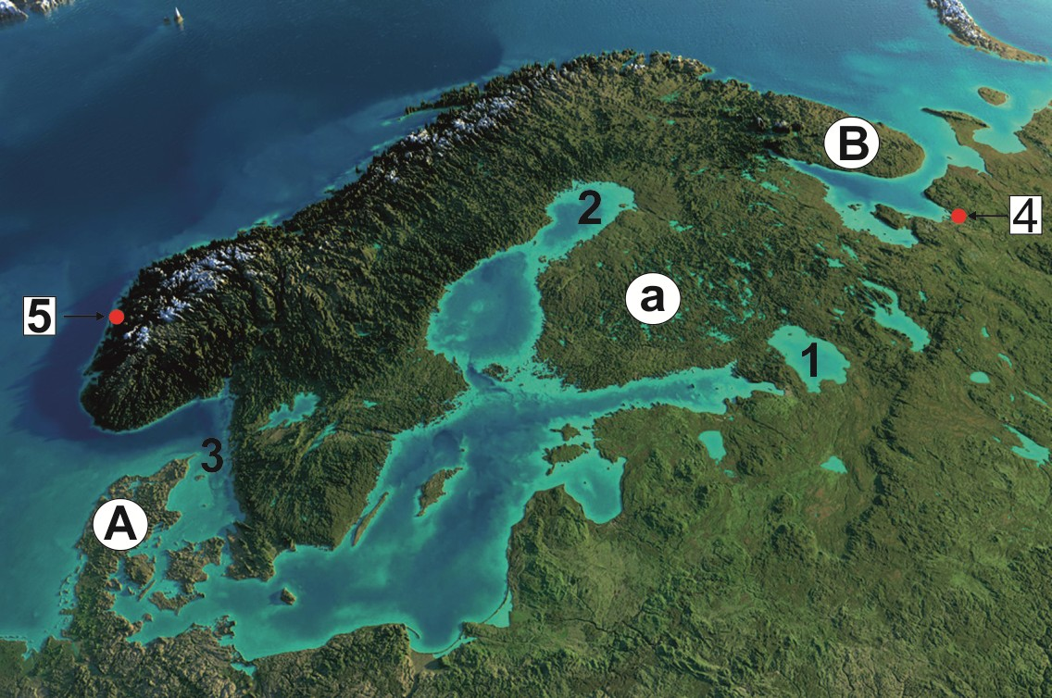
Elemezzétek az alábbi képet és írjátok le a kérdéseknek megfelelő válaszokat:

- Határozzátok meg:
- Az 1.számmal jelölt tó eredetét és nevét,
- A 2.számmal jelölt öböl nevét,
- Az 3 .számmal jelölt szoros nevét,
- Az A és B betükkel jelölt félszigetek neveit,
- Az 4 és 5 .számokkal jelölt városok neveit.

- A 4 és 5 számokkal jelölt városokhoz:
a. Határozzatok meg két éghajlatot befolyásoló tényezőt,

8 pont

b..Magyarázzátok meg, hogy a 2.a. pontban feltüntetett városok éghajlatát hogyan befolyásolják ezek a tényezők.

- Nevezzétek meg a 4.számmal jelölt városhoz:
a.a rajta áthaladó folyó nevét,
b.gazdasági funkcióját.

4.A képen B. betűvel jelölt félsziget jellegzetes növényzetét.

- Az a,betűvel jelölt felszínforma esetében határozzátok meg :
a. a tájegység nevét;
b.a pajzs korát melyen kialakult ez az egység;
c.egy genetikai domborzati formát.

6 pont

2 pont

1 pont

3 pont

- Az A betűvel jelölt félszigeten található országot,melynek hagyománya van a szélenergia felhasználásában és nevezzétek meg az országot és egy tényezőt,mely jelentősen hozzájárul a szélenergia értékesítéséhez.

2 pont

III. Tétel (16pont)

Elemezzétek az alábbi térképet és válaszoljatok a kérdésekre:
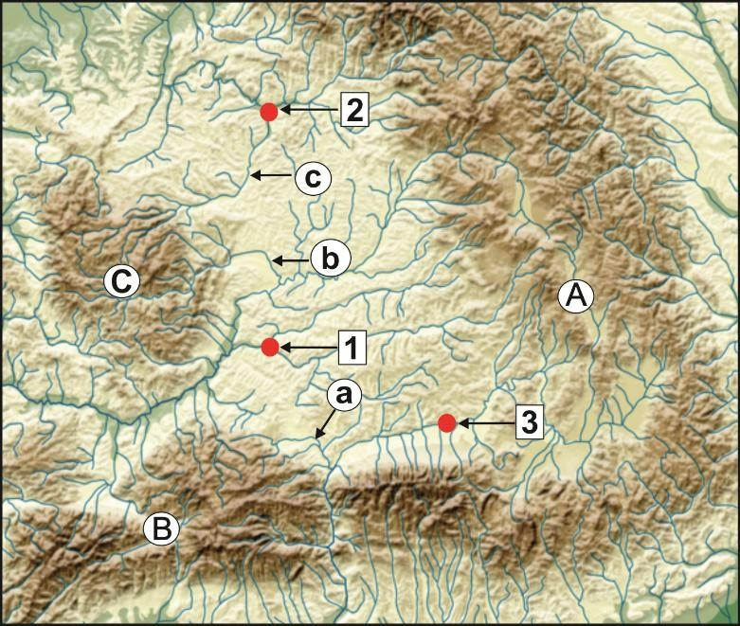
- Nevezzétek meg:
  - Az 1, 2 és 3 számmal jelölt városok nevét;
  - Az a, b és c.betükkel jelölt folyók nevét
- .A Kárpátokon belüli, a geológiai szerkezeten kialakult két felszínformát.
- Az A betűvel jelölt domborzati alegységben gyakran észlelhető hőmérsékleti inverzió.Magyarázzátokmeg a jelenség kialakulását.
- A B.betűvel jelölt alegységből nevezzetek meg egy altalajkincset
- A c. betűvel jelölt folyón található legnagyobb városra vonatkozólag határozzátok meg::
  - a város nevét;
  - alapításának időszakát;
  - két funkcióját .
- Magyarázzátok meg a C.betűvel jelölt egységben a glaciális domborzat hiányát.

IV Tétel (16 pont)

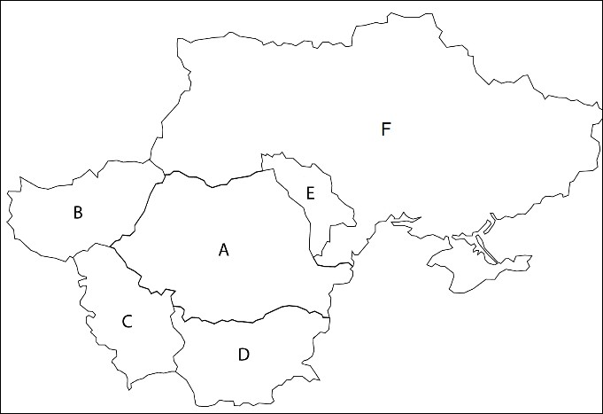
- Elemezzétek a mellékelt térképet:
  - Az A, B és C betükkel jelölt országok beszélt nyelvei mely nyelvcsaládokhoz tartoznak;
  - A térképen a B betűvel jelölt ország dél-nyugat részén található tó neve és annak eredete;
  - Az A, B és C, betűkkel jelölt országok közös
domborzati egységének neve és kialakulásának módja;
  - Az A, D betűkkel jelölt országok két városának nevét, melyeket vasúti és közúti híd köt össze.
e.A térképen jelölt 6 ország közös hidrográfiai elemének neve.

10 pont
- Az 1.e pontnál meghatározott hidrográfiai elemhez nevezzetek meg :
  - az A betűvel jelölt ország folyóvízvölgyében történő három antropikus eredetű változást;
  - az antropikus tevékenység három negatív következményét az adott folyóvölgyben. 6 pont

V. Tétel (16 pont)

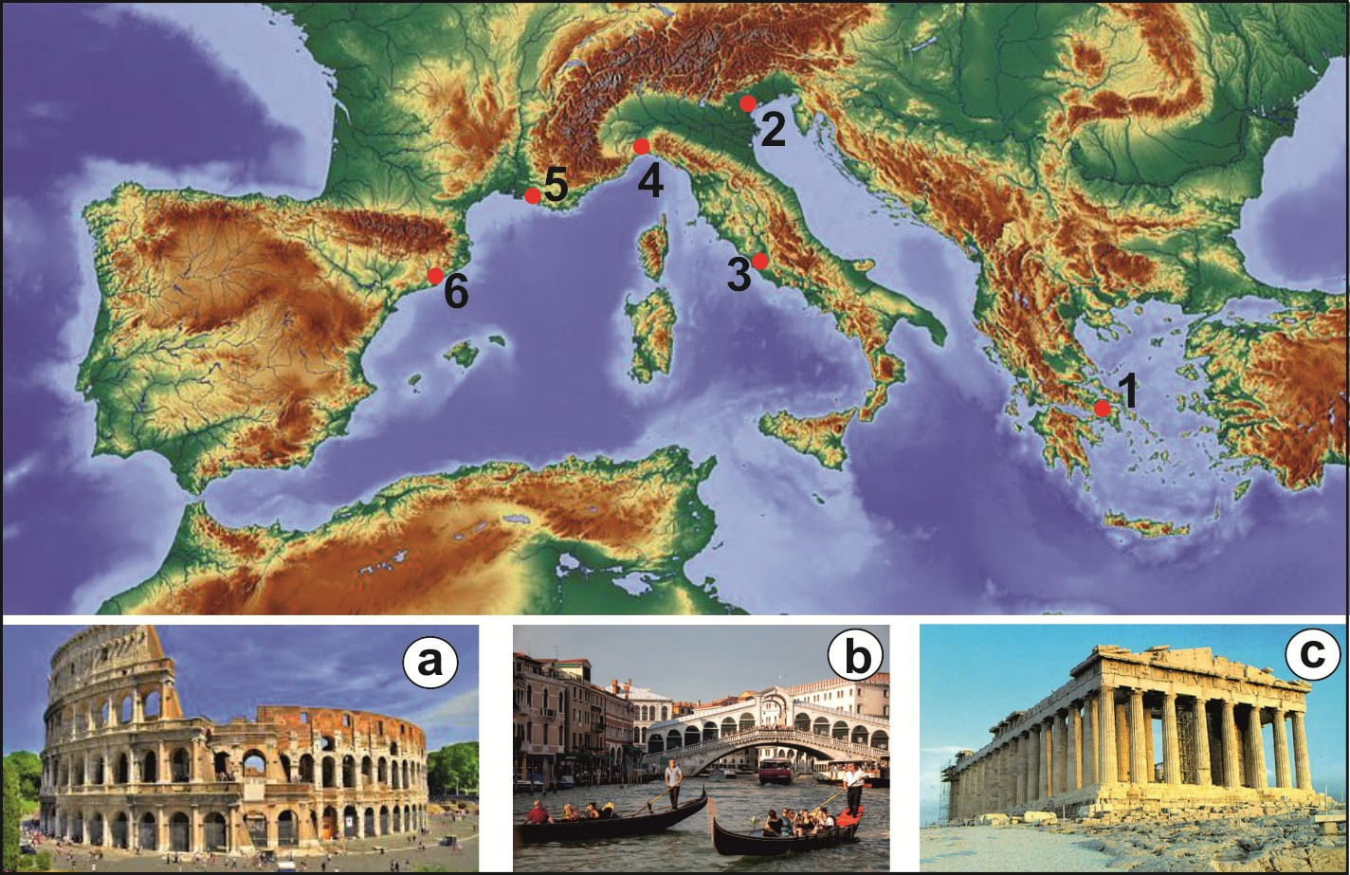
Az alábbi térkép és képek egy turisztikai és tengeri hajózási fontosságú európai régióra vonatkoznak .

Európa kiemelkedő turisztikai jelentőségű régiója a mediterrán vidék. Figyelembe véve ezen kijelentést válaszoljatok a következő felkérésekre:
    - társítsátok az a,b és c képeket a nekük megfelelő számokkal jelölt városokhoz,
    - az Azúr-parton található két üdülőváros neve,
    - nevezzetek meg egy mediterrán parton található, Spanyolországhoz tartozó turisztikai régiót.

6 pont
- A Földközi-tenger térségében már az ókorban nagyon fejlett volt a tengeri hajózás. Figyelembe véve ezen kijelentést válaszoljatok a következő követelményekre:
  - A tengeri szállítás két előnye és két hátránya.
  - A 4, 5 és 6 betűkkel jelölt tengeri kikötők nevei és az országok amelyhez tartoznak.

10 pont

CONCURSUL ŞCOLAR DE GEOGRAFIE

ETAPA JUDEŢEANĂ/A SECTOARELOR MUNICIPIULUI BUCUREŞTI

9 martie 2019

BAREM DE EVALUARE ŞI DE NOTARE - PROBA TEORETICĂ SCRISĂ

CLASA a XII-a

• Se punctează oricare alte formulări/modalităţi de rezolvare corectă a cerinţelor.

• Nu se acordă punctaje intermediare, altele decât cele precizate explicit în barem.

Subiectul I (20 puncte)

Se acordă câte 2 puncte pentru fiecare răspuns corect:

1. c; 2. b; 3. c; 4. d; 5. d; 6. c; 7. a; 8. d; 9. b; 10. a.

Total 20 puncte

Subiectul al II-lea (22 puncte)

Se acordă 22 puncte astfel:

1. a. Lacul Ladoga – 1p; Lac glaciar / tectonic / tectono-glaciar – 1p;

b. Golful Botnic – 1p;

c. Strâmtoarea Kattegat – 1p;

d. A – Peninsula Yutlanda/Iutlanda – 1p; B – Peninsula Kola – 1p;

e. 4 – Arhanghelsk - 1p; 5 – Bergen – 1p.

Total 1 = 8 puncte

2. a. poziția geografică/ circulația maselor de aer/radiația solară/se acceptă și alte răspunsuri

corecte – 2p;

b. pentru fiecare explicație corect prezentată se acordă 1p (1px2 explicațiix2 orașe = 4p).

Total 2 = 6 puncte

3. a. Dvina de Nord – 1p;

b. oricare dintre: funcție comercială/ de transport / port specializat (lemn)/ industrială – 1p.

Total 3 = 2 puncte

4. tundra – 1p.

5. a. Câmpia Finlandei – 1p.

b. vârsta precambriană / prepaleozoic– 1p

c. relief glaciar / morene glaciare – 1p.

Total 5 = 3 puncte

6. Danemarca – 1p;

Intensitatea/frecvența ridicată a vântului (sau de ex. prezența vânturilor de vest care sunt vânturi

permanente) – 1p.

Total 6 = 2 puncte

Total Subiectul II (1+2+3+4+5+6) = 22 puncte

Subiectul al III-lea (16 puncte)

1. a. 1- Blaj – 1p; 2 - Dej – 1p; 3 - Făgăraș – 1p.

b. a – Cibin – 1p; b – Arieș – 1p; c – Someșul Mic – 1p.

2. Se acceptă oricare dintre: cute diapire, domuri, structuri monoclinale/cueste – 2p

3. Exemplu de răspuns: Pătrunderea maselor de aer rece pe culoarele de vale și stagnarea

acestora pe fundul culoarelor de vale și al depresiunilor, pe timp îndelungat, mai ales iarna; se

acceptă orice altă variantă corectă de răspuns. – 2p

4. huilă/cărbune superior – 1p

5. a. – Cluj-Napoca – 1p

b. – perioada antică/ daco-romană – 1p

c. – oricare două dintre următoarele funcții - administrativă, industrială, cultural-științifică,

turistică etc. – 2p

6. altitudini sub 2000 m/lipsa ghețarilor montani cuaternari – 1p

Total Subiectul III (1+2+3+4+5+6) = 16 puncte

Subiectul al IV-lea (16 puncte)

1. a. A - romanică/neolatină - 1p; B – ugrică/fino-ugrică – 1p; C - slavă -1p;

b. Lacul Balaton – 1p; tectonic – 1p;

c. Câmpia Panonică / Munții Carpați – 1p; modul de formare – 1p.

d. Giurgiu și Ruse / Calafat și Vidin – 2p;

e. Dunărea – 1p.

2. a. îndiguiri, construirea barajelor, desecarea zonelor umede, amenajări portuare; se

acceptă și alte variante corecte de răspuns – 3p;

b. afectarea debitului solid și a proceselor de sedimentare, degradarea/desecarea zonelor

umede din luncă și diminuarea rolului lor în atenuarea viiturilor, sărăturarea terenurilor,

afectarea biodiversității, poluarea; se acceptă și alte variante corecte de răspuns – 3p.

Total Subiectul IV (1+2) = 16 puncte

Subiectul V (16 puncte)

1. a. a-3 – 1p; b-2 – 1p; c-1 – 1p;

b. oricare două dintre: Nisa, Cannes, Saint –Tropez, Antibes – 2p;

c. oricare dintre: Costa Brava, Costa Blanca, Costa Dorada, Costa del Sol – 1p.

2. a. – oricare două avantaje dintre: capacitate mare de transport, costuri reduse; se acceptă și

alte variante corecte de răspuns – 2p;

– oricare două dezavantaje: timp îndelungat de transport, amenajări speciale pentru

transbordarea mărfurilor; se acceptă și alte variante corecte de răspuns – 2p;

b. 4 – Genova – Italia = 2p; 5 – Marsilia – Franța = 2p; 6 - Barcelona – Spania = 2p.

Total Subiectul V (1+2) = 16 puncte

Total Subiectul I+II+III+IV+V = 90 puncte

Din oficiu: 10 puncte

TOTAL GENERAL: 100 puncte

